SupWisdom Solutions

辽宁科技学院教务系统
开课流程 操作手册
管理员端

Version 1.0
Written By Shanghai SupWisdom Information Technology Co., LTD.
上海树维信息科技有限公司
©2015
All Rights Reserved
- 操作流程
开课计划
（教务处端）

开课计划开关
（教务处端）

执行计划
（上课院系端）
院系开课计划
（开课院系端）

开课计划
（教务处端）

- 开课计划（教务处端）
菜单：【教学管理】—【教学任务】—【开课计划】
界面如下
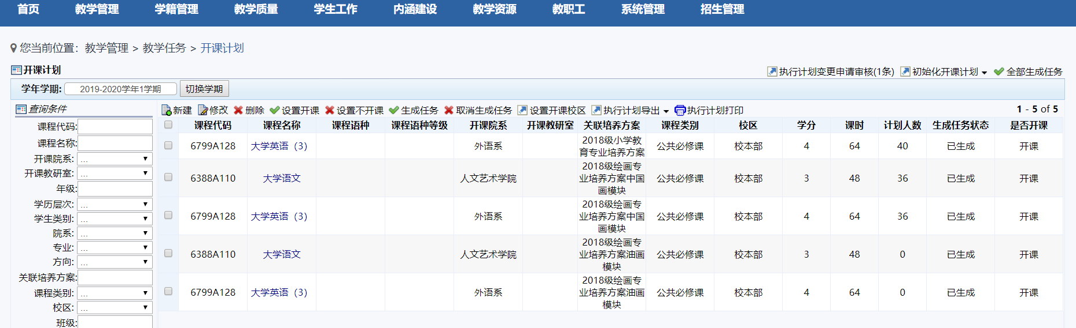
- 点击“初始化开课计划”——“从专业方案”
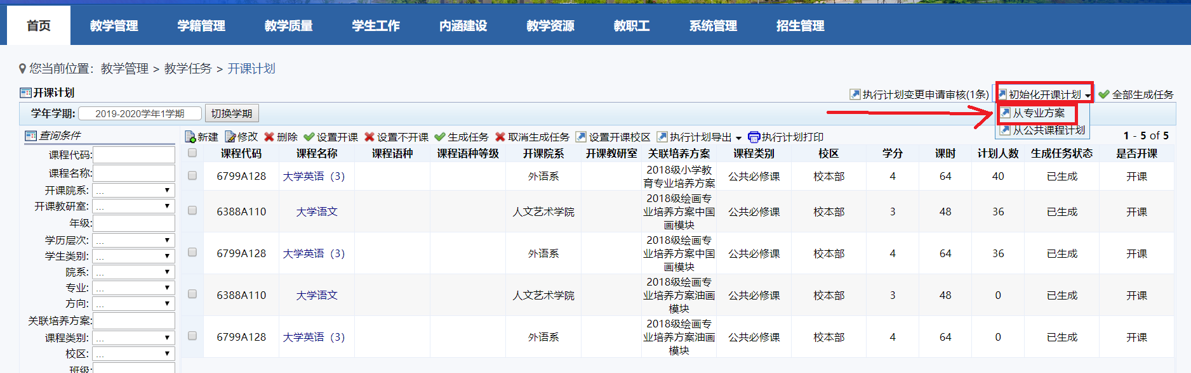
- 等待计划生成
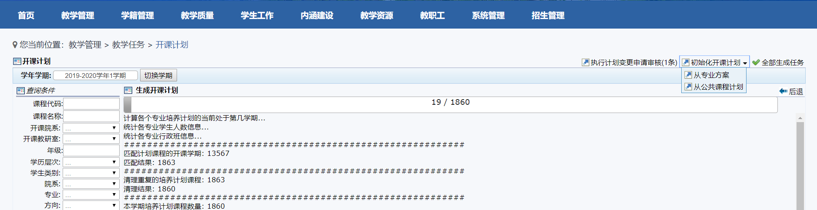
- 计划生成完毕界面如下
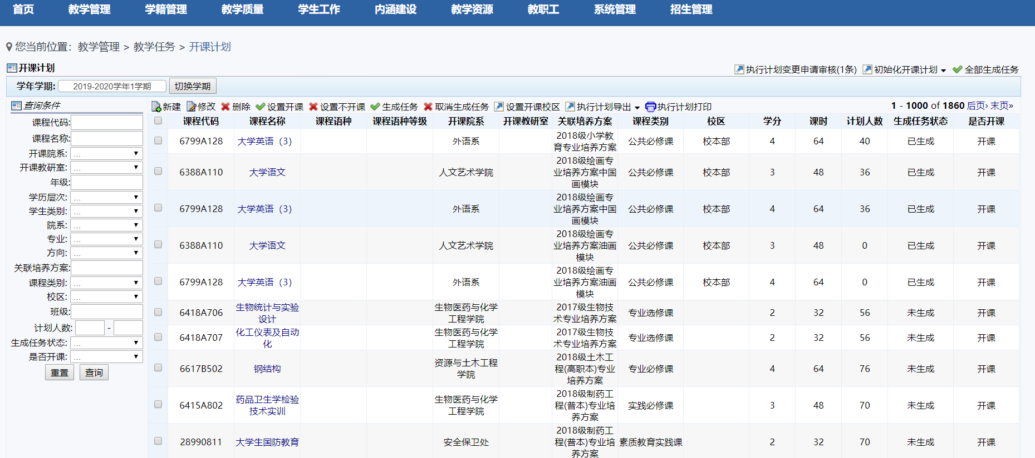

- 开课计划开关（教务处端）
菜单：【教学管理】—【教学任务】—【开课计划开关】
界面如下
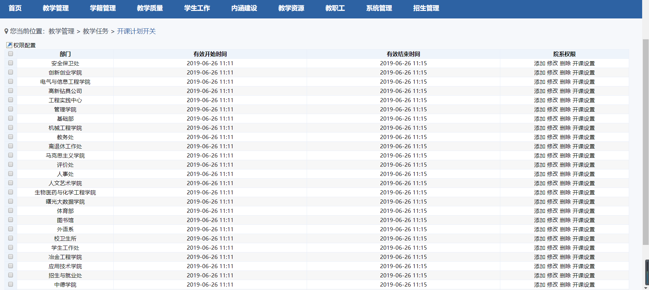
- 选择开课院系，点击“权限配置”
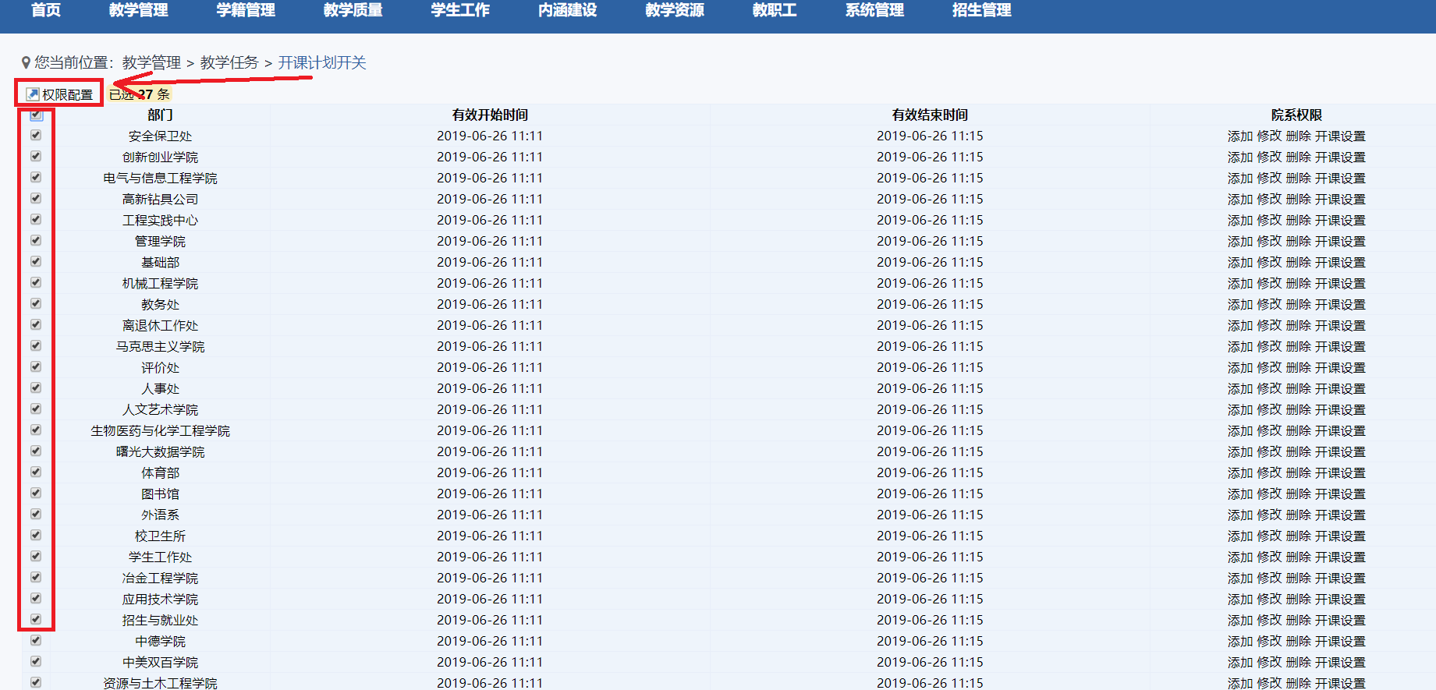
- 设置开始时间、结束时间及操作权限
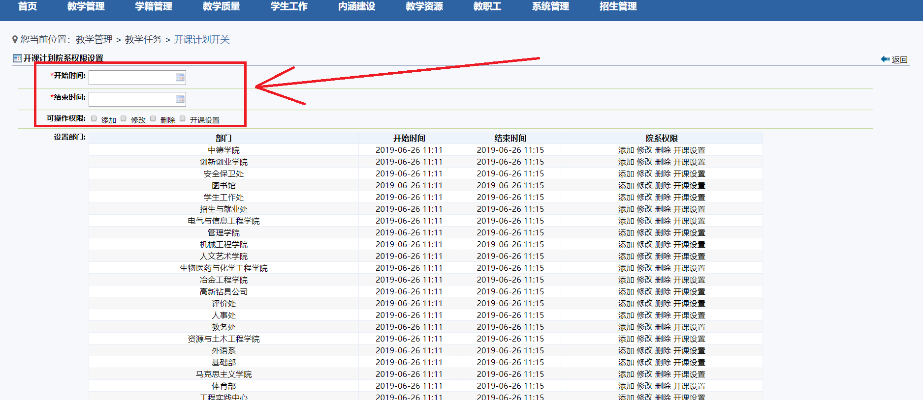

- 院系开课计划（开课院系端）
菜单：【教学管理】—【教学任务】—【院系开课计划】
界面如下，课程根据专业培养计划及学期筛选而出。 开课院系可新建、修改、删除课程，也可设置课程不开课
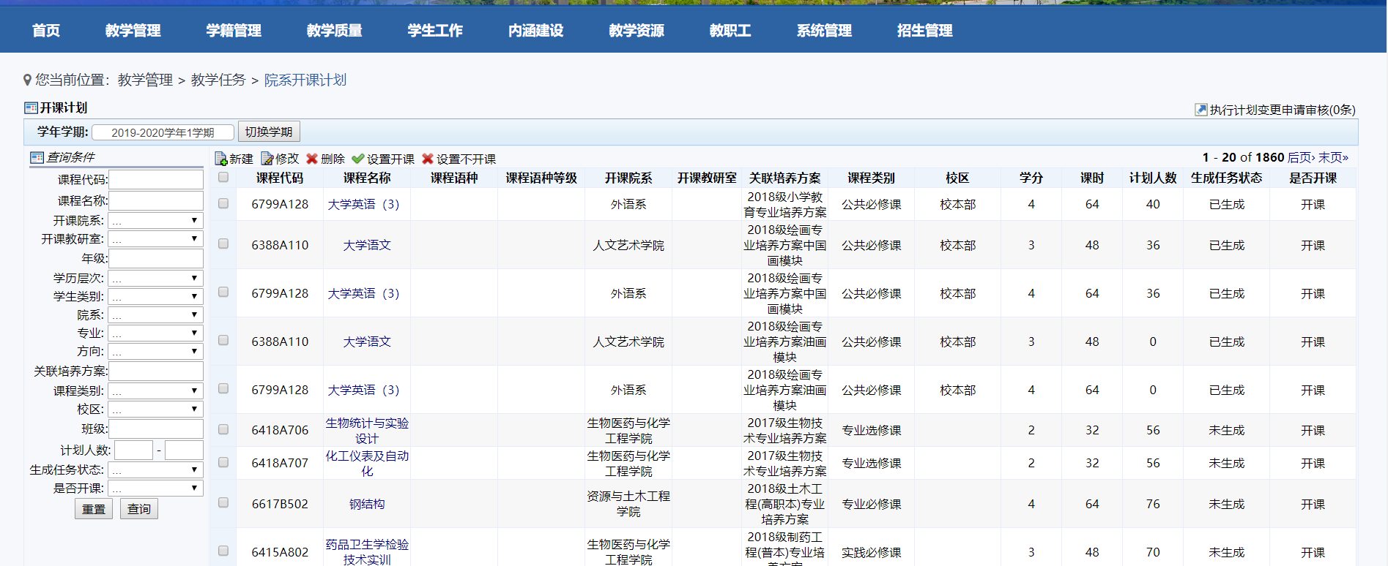
- 新建课程：点击新建，从课程库中选择课程并填写必要信息，填写完毕点击“新建开课计划”
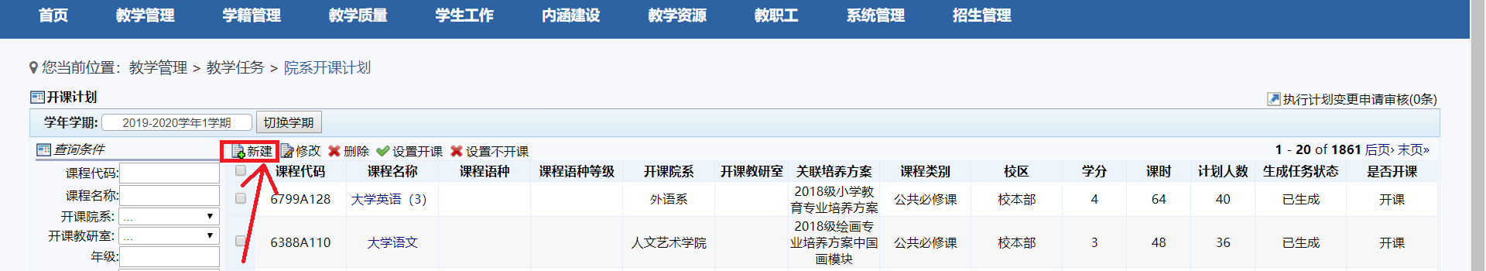
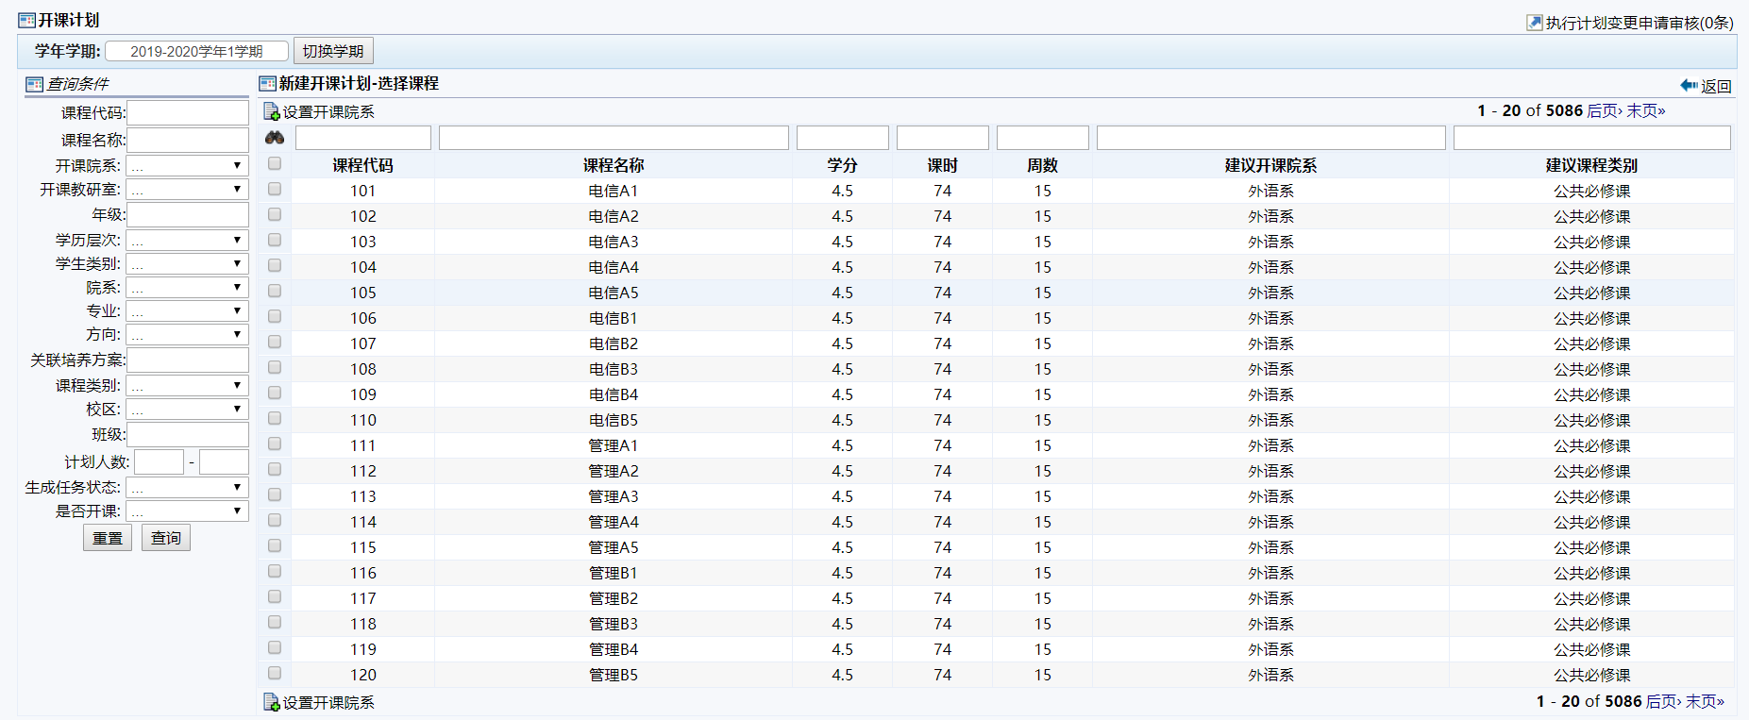
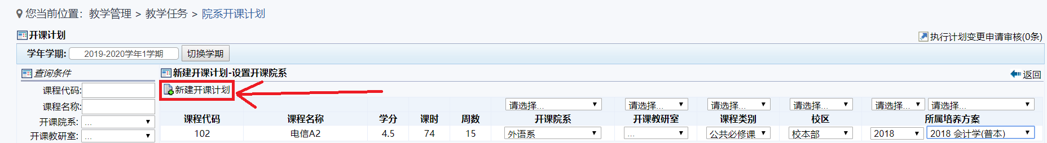
- 修改课程：选择课程点击“修改”，输入修改信息；点击提交
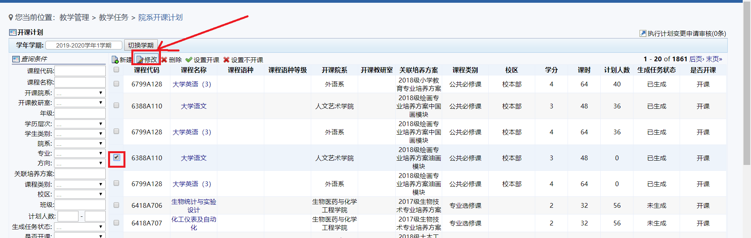
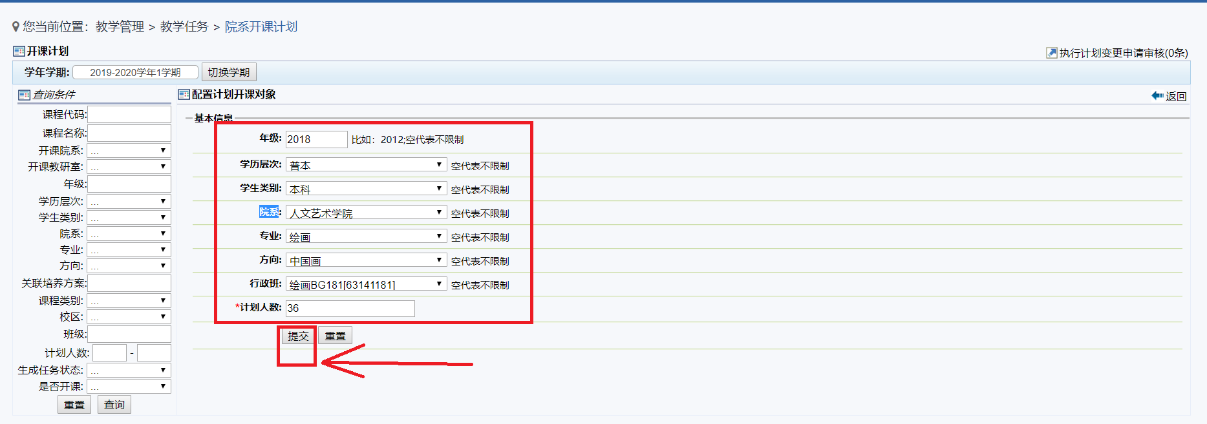
- 选择课程可设置是否开课

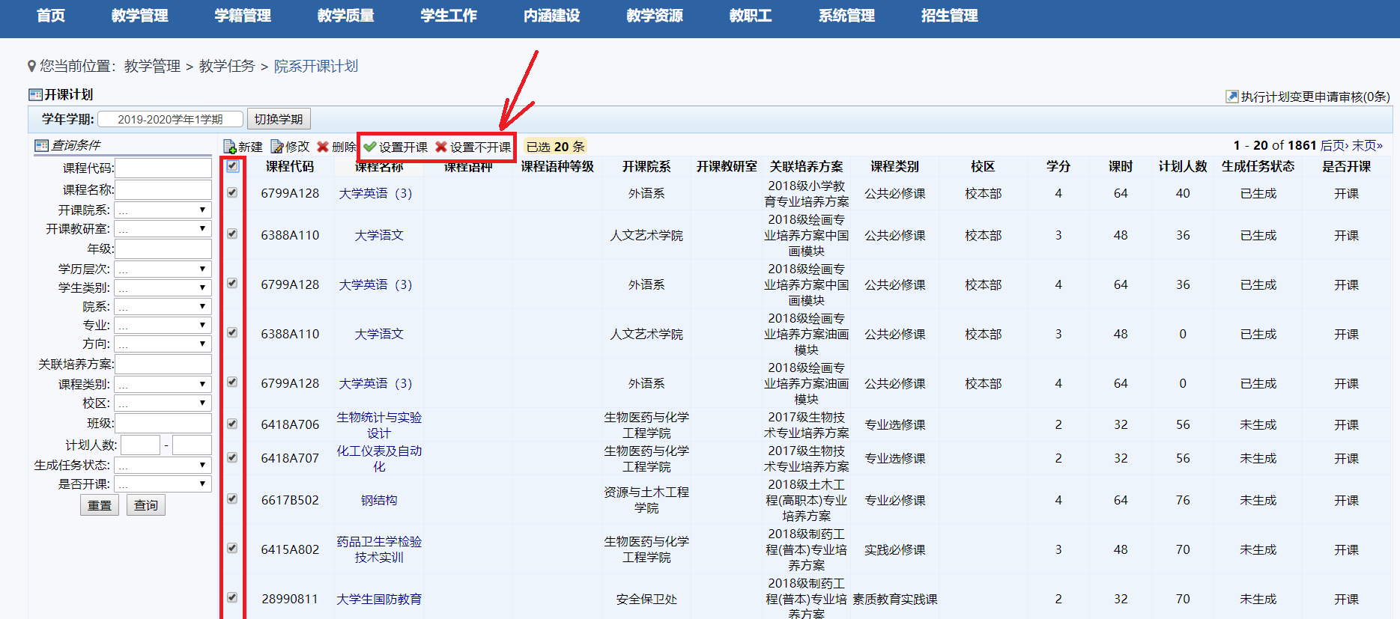
- 执行计划变更申请审核：上课院系申请新加课程需开课院系审核
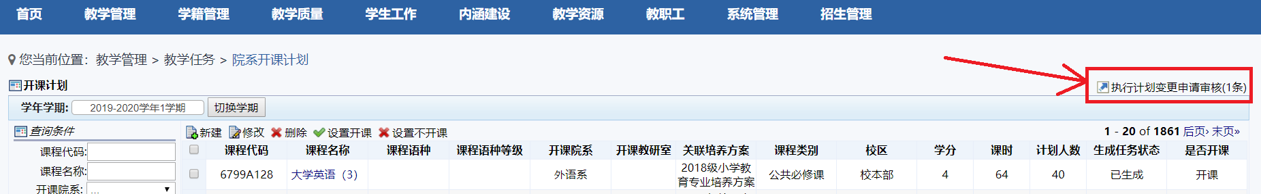
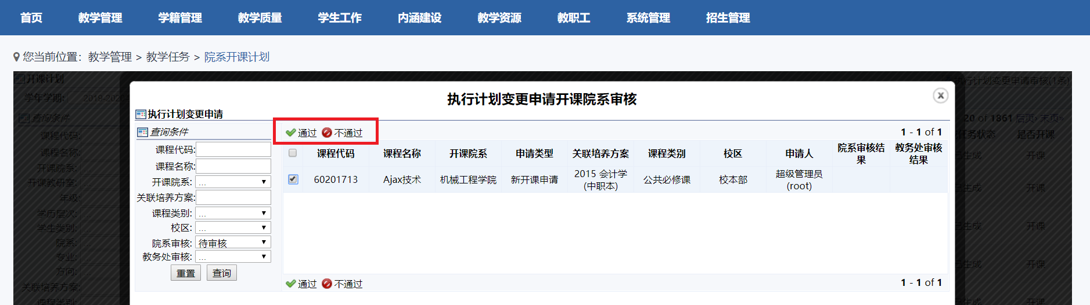
- 执行计划（上课院系端）
菜单：【教学管理】—【教学任务】—【执行计划】
界面如下
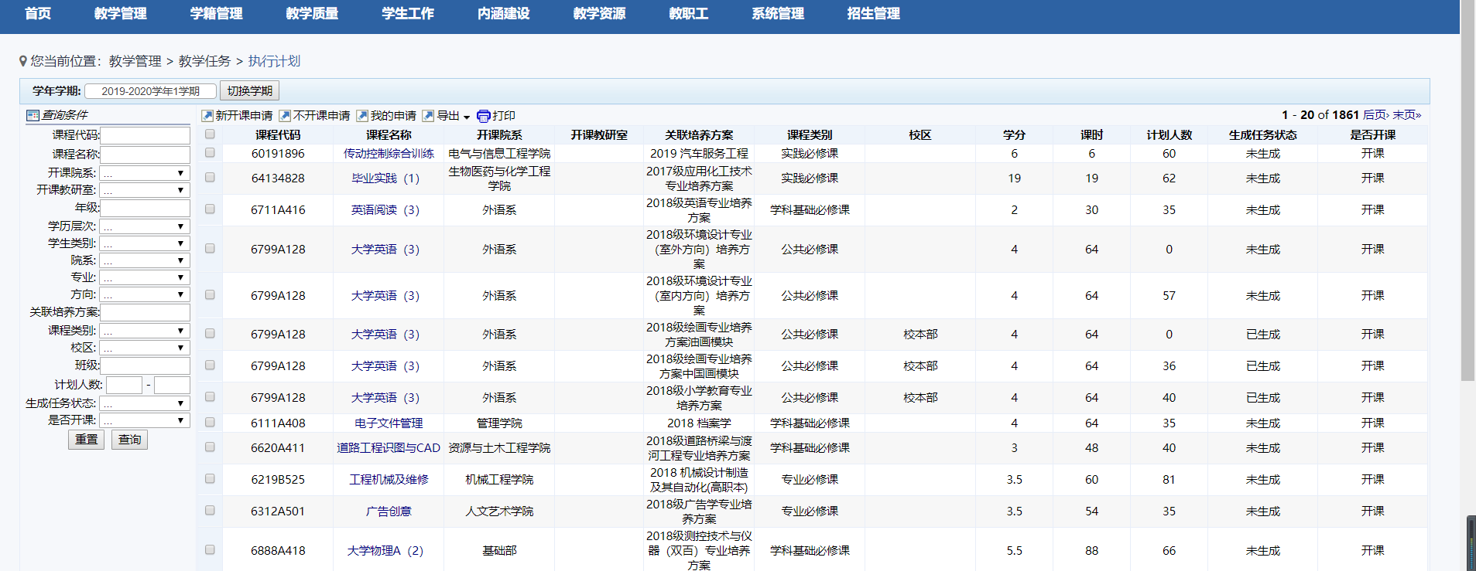
- 新开课申请：点击“新开课申请”，点击课程信息并提交。
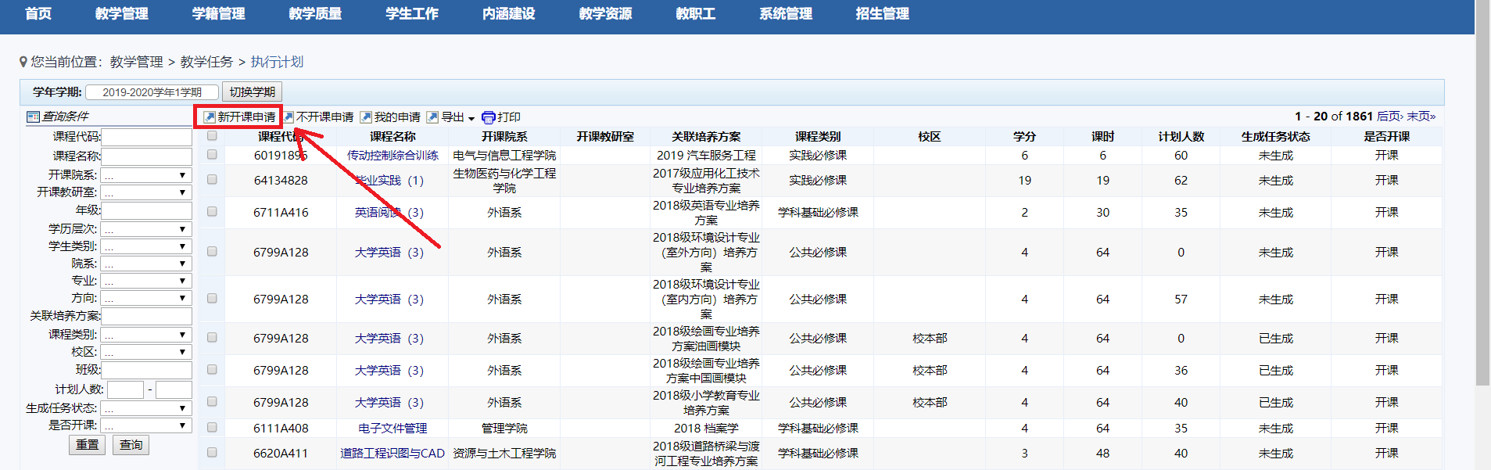
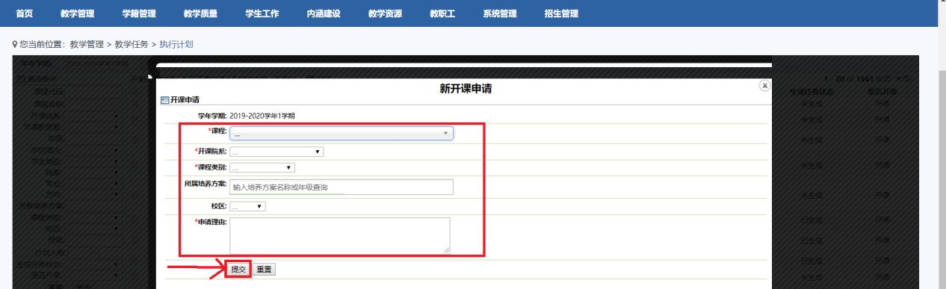
- 不开课申请：选择课程点击“不开课申请”输入申请理由，点击提交。
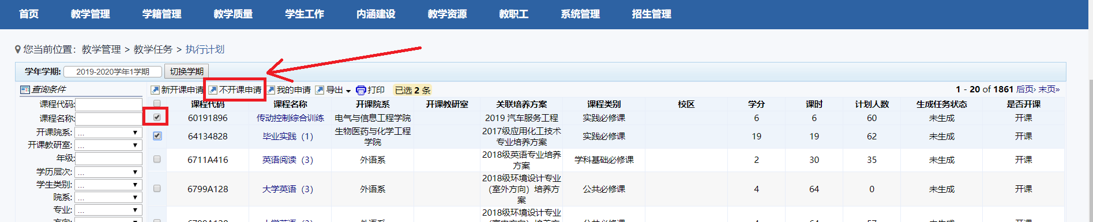
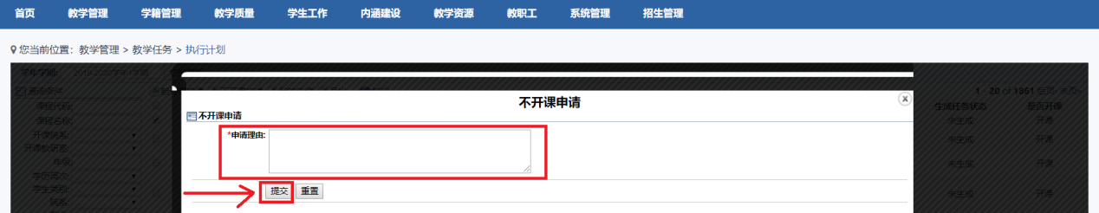
- 可以开课对象或专业计划为标准进行导出数据。
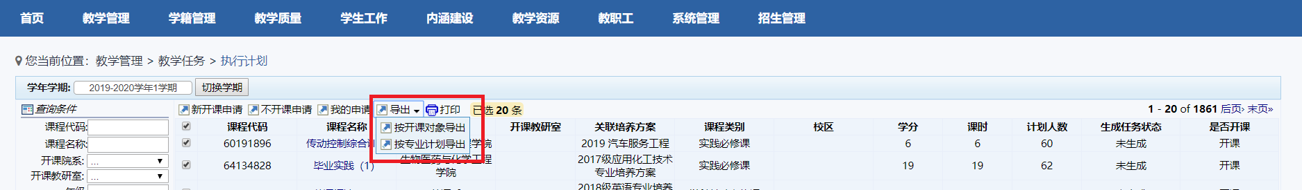

- 开课计划（教务处端）
- 执行计划变更申请审核：上课院系新申请开课经开课院系审核通过后，教务处进行审核
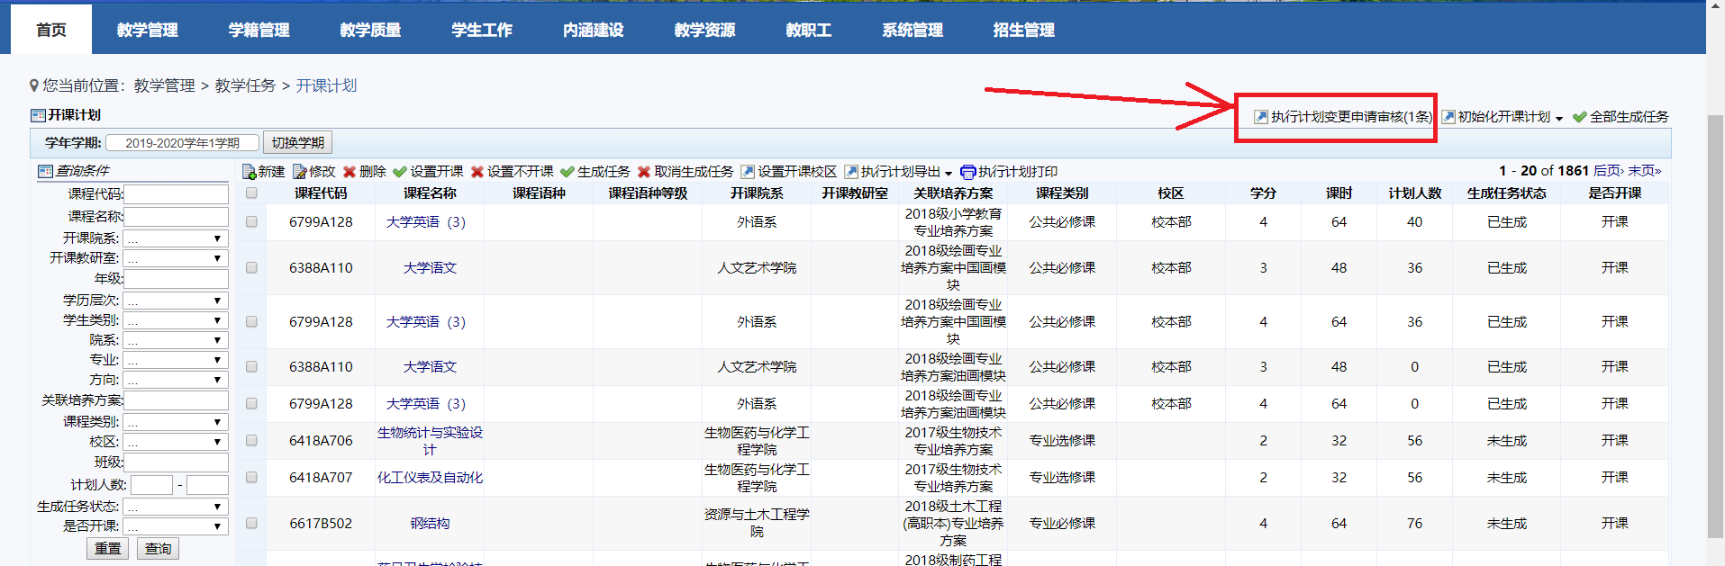
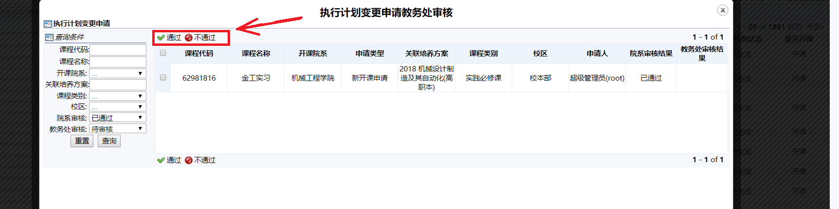
- 待开课院系与上课院系核对开课计划完毕后，教务处对所有课程设置校区。如图对所有课程开课校区设置为校本部
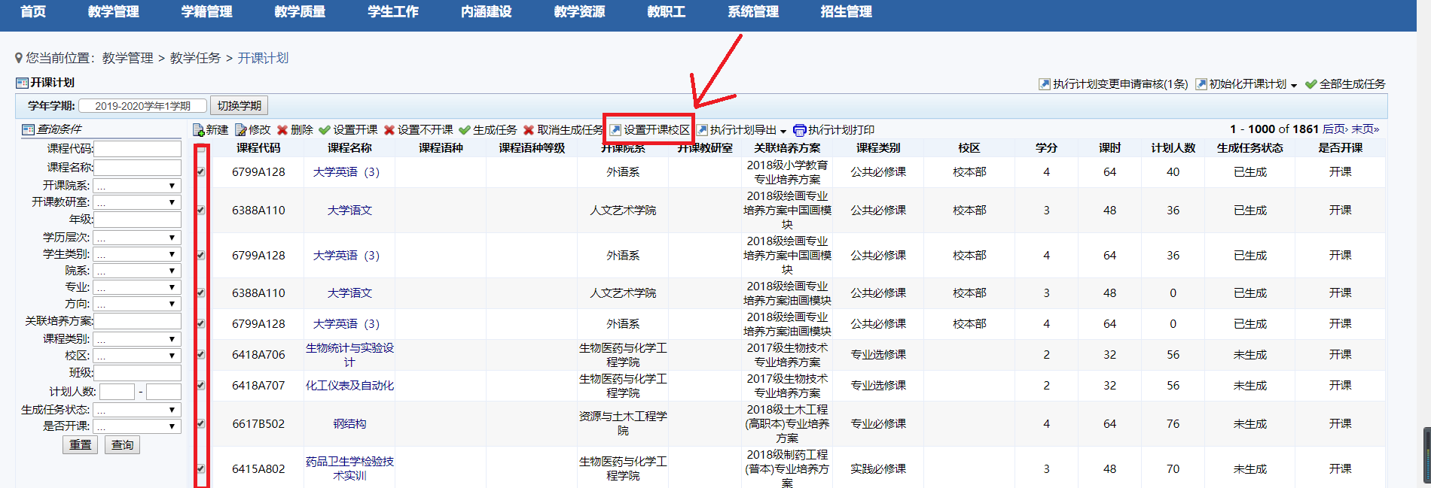
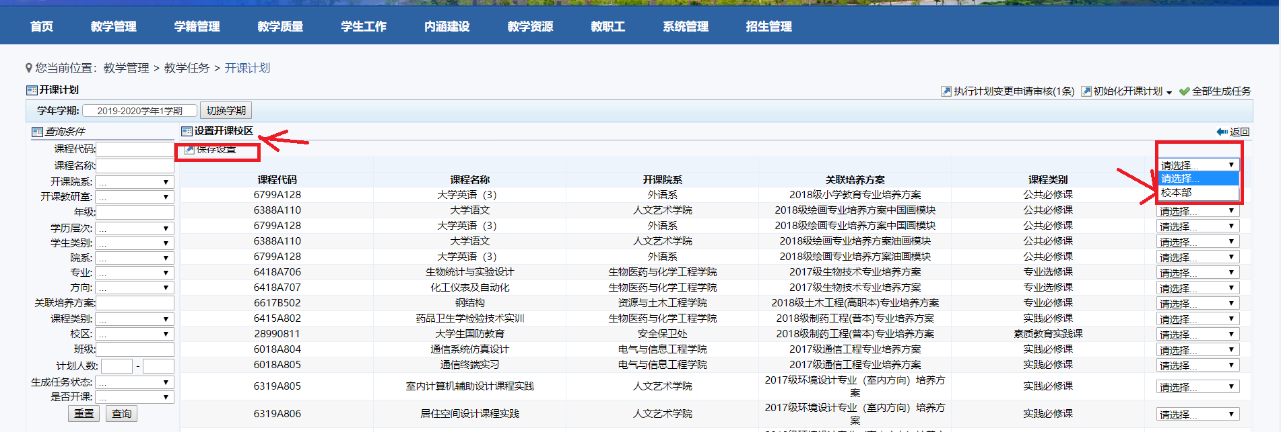
- 选择课程进行生成任务。
